R3151/LEDN455DX1

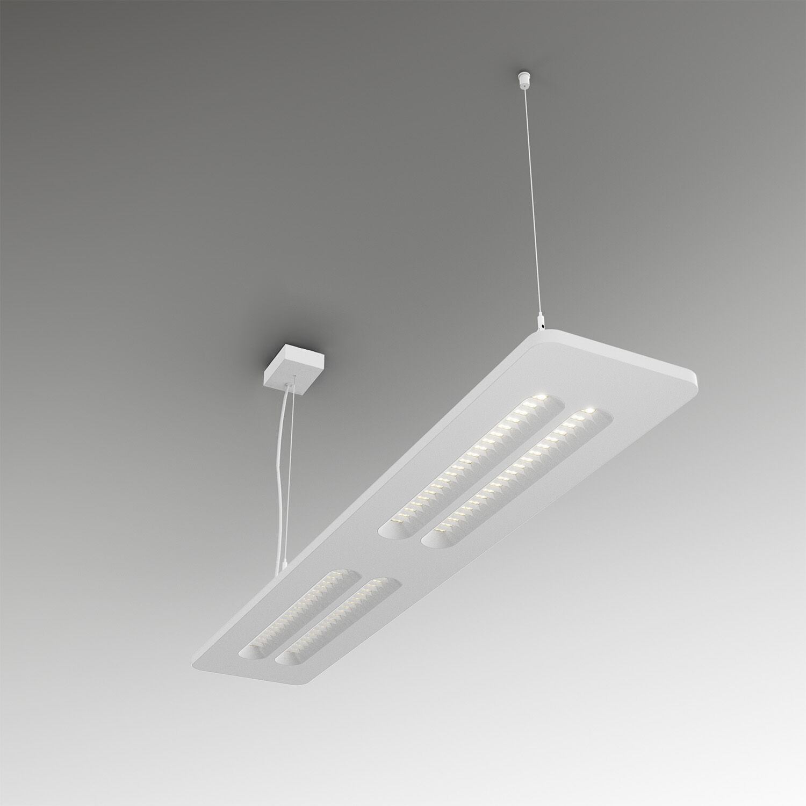
Luminarias Shielded Lens suspendidas y de superficie . Shielded lens óptica, blanco policarbonato (PC), extensiva media distribución luminosa. Carcasa con una altura visible de 20 mm y esquina redondeada sin uniones visibles. Unidades de apantallamiento con esquinas redondeadas. Dimensiones: 1380 mm x 260 mm x 35 mm. Shielded lens: la fuente de luz se oculta a la vista en lentes apantalladas, la distribución de la luz se realiza con la lente. Dos lentes por unidad de apantallamiento. Flujo luminoso: 5300 lm, Flujo luminoso específico: 147 lm/W. Consumo de energía: 36.0 W, DALI regulable. Frecuencia: 50-60Hz AC. Tensión: 220-240V. Clase de aislamiento: clase I. LED con superior factor de mantenimiento; después 50.000 horas de funcionamiento, el aparato conserva el 98% de su corriente de fluxo luminoso. Temperatura de color correlacionada: 4000 K, Reproducción de los colores ra: 80. Coincidencia de color de desviación estándar : 3SDCM. Shielded lens para distribución de luz sin deslumbramiento con UGR <= 16 y luminancias @ 65° 3000 Cd/m² cd/m² conforme a la norma EN 12464-1 para exigencia visual muy alta, p. Ej. control de calidad, tarea de precisión. Seguridad fotobiológic EN 62471: RISK GROUP 1 UNLIMITED. Chapa de acero lacado carcasa, RAL9003 - blanco (texturizado). Grado de protección IP: IP20. Comprobación del filamento: 650°C. 5 años de garantía en luminarias y controlador. Certificaciones: CE, ENEC. Luminaria con cable libre de halógenos. La luminaria ha sido desarrollada y producida según la norma EN 60598-1 en una empresa certificada ISO 9001 e ISO 14001. Selección de accesorios necesarios para el montaje: ACC-HI00-X00, ACC-HI00-X01, ACC-HI00-X02, ACC-HI01-3P-1500, ACC-HI01-5P-1500, ACC-HI02-3P-1500, ACC-HI02-5P-1500.

